学習活動例　理科 第６学年　【学習指導要領との関連　新A(4)ア(ウ)，イ，第3 ２(2)　現行A(3)エ，(4)】

|  |  |  |
| --- | --- | --- |
| 題材名 | 電気と私たちのくらし（東京書籍）　　　　　　　　　　　　本時１４／１４時間 | |
| 本時のねらい | | 本時の授業で育成を目指す  プログラミング教育の資質・能力 |
| ｍicro:bitのセンサーを用いて，身の回りには，電気の性質や働きを利用し，目的に合わせて，動作を制御している器具があることを捉えることができる。 | | Ｂ３：課題解決の過程で，条件に応じて異なる手順で考えること。 |
| 【関連する資質・能力】  A１：身近な生活でコンピュータが活用されていることに気付くこと。  C２：コンピュータの働きを，よりよい社会づくりに生かそうとすること。 |
| 本時のねらいとプログラミング教育とのつながり | | |
| 本時の学習では，「もし○○ならば～～する。そうでなければ△△する。」というプログラミングの分岐の考え方を取り入れ，ｍicro:bitのセンサーを活用し，動作を制御する活動を行う。これにより，本時のねらいを効果的に達成できると考える。 | | |
| 準備物 | ｍicro:bit，ｍicro:bit用データ（D2-10），プログラムを制御する機器，みの虫クリップ，  ミニ扇風機，電池 | |

|  |  |  |
| --- | --- | --- |
| プログラミング教育に関する活動の流れ  （45分） | | ●教師の指示  ※教師の支援  ◇指導上の留意点 |
| 導入 | １　前時までの学習を振り返り，本時のめあてを確認する。  ２　身の回りの器具（自動ドア，ポーチライト等）の制御部分の動作について考える。 | ●「電気は，光や熱，運動，音などに変えられていることを学習してきました。」  ●「目的に合わせてセンサーで動作を制御しているものには，他にどんなものがありますか。」  ※制御の意味について補足説明する。  ●「今日は，センサーの値が，指定した温度になったら電気が流れて，ミニ扇風機が回るプログラムをつくってみましょう。」 |
| 展開 | ３　micro:bitの温度センサーやプログラムを確認する。  ４　ペアでmicro:bitを使い，温度が上がるとミニ扇風機が回るプログラムを考える。 | ●「ｍicro:bitは，温度を感知することのできる，センサーの働きを持っています。」  ●「指定した温度以上になったら電気が流れ，ミニ扇風機が回る／もし指定した温度より低ければ電気が流れず，ミニ扇風機は回らない，というプログラムです。」  ※実際のプログラムを見せながら説明する。  ●「指定した温度以上ならば，電気が流れ，ミニ扇風機が回るプログラムを考えましょう。」  ◇室温を事前に測っておき，プログラム作成の参考にさせる。 |
| まとめ | ５　本時の振り返りをする。 | ●「このようにセンサーを用いて動作を制御することで，電気を大切に使うことができるんですね。」 |
| 【本時と前後する学習活動】 | | |
| 第１２・１３時　電気の性質を利用したおもちゃを作る  第１４時（本時） | | |

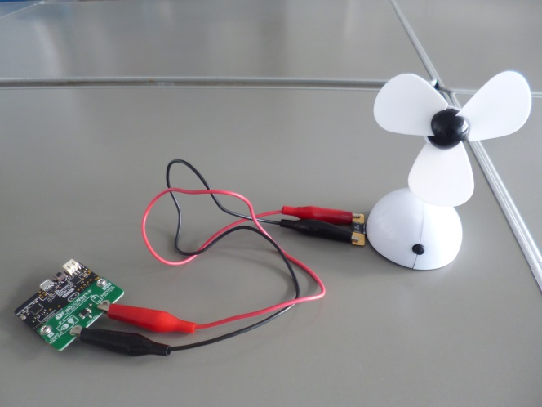**★準備**

（１）micro:bitとプログラムを制御する機器（この学習活動

例では，プログラム制御スイッチとフィルムターミナ

ルを使用），みの虫クリップ，ミニ扇風機を準備する。

（２）micro:bitの端子とミニ扇風機を，みの虫クリップでつ

なげる。

（３）micro:bitとパソコンを，ＵＳＢケーブルでつなげる。

（４）パソコン上に「MICROBIT」という表示が新しく見える

ことを確認する。

micro:bitとプログラムを制御する機器，みの虫クリップ，ミニ扇風機をつないだ図

**★ｍicro:bit用電子データ（D2-10）の使い方**

（１）micro:bit用電子データ

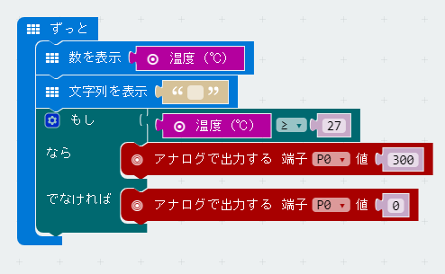

囲み内をずっと

くり返す

温度を表示する

もし，温度が27℃以上･･･

なら，電気を流す

でなければ，

電気を流さない

を読み込み，プログラミングする（左

図参照）。

（２）プログラムに名前を付け，保存，もしくはダウンロードをクリックし，デスクトップに保存する（拡張子は.hex）。

（３）保存されたファイルを右クリックでメニューを表示し，「送る」→「MICROBIT」を選んで，micro:bitに書き込む（書き込む間，micro:bitの裏にあるLEDがオレンジ色に点滅します）。

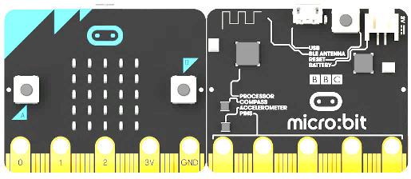（４）micro:bitの温度センサーを

温める。

※ micro:bitの詳しい使い方については，下記のＷｅｂページを参考にしてください。

「マイクロビットを簡単に使うための５つのステップ」https://microbit.org/ja/guide/quick/